Departamento de Ciencias (Prof. Gladys Martínez C. - Patricia Requena C.)
Respeto – Responsabilidad – Resiliencia – Tolerancia

CORREO CONSULTAS: cienciascestarosa@gmail.com
        - CIENCIAS NATURALES – GUIA 8 – HIDROCARBUROS - EJE QUIMICA – 2° MEDIO
Nivel 1: UA 03: QUIMICA ORGÁNICA / OA 17
Objetivo: Conocer las características de los hidrocarburos alifáticos, determinar cantidad de átomos de hidrógenos de la molécula y su nombre.

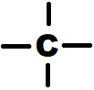
PARA RECORDAR…
La química orgánica se conoce como la química del carbono, ya que toda molécula orgánica tiene abundancia de éste átomo. El carbono tiene un Z=6, y según su configuración electrónica tiene 4 electrones de valencia, es decir, el carbono es TETRAVALENTE, tiene la capacidad de formar 4 enlaces químicos.

HIDROCARBUROS

Son compuestos químicos orgánicos formados por cadenas de CARBONOS enlazadas a HIDROGENOS. En general tienen las siguientes propiedades físicas:
- Son insolubles en agua
- Son menos densos que el agua
- Son Combustibles y explosivos en su mayoría

Se clasifican en ALIFÁTICOS Y AROMÁTICOS. Los hidrocarburos alifáticos son: ALCANOS, ALQUENOS Y ALQUINOS.
Anillo de carbono
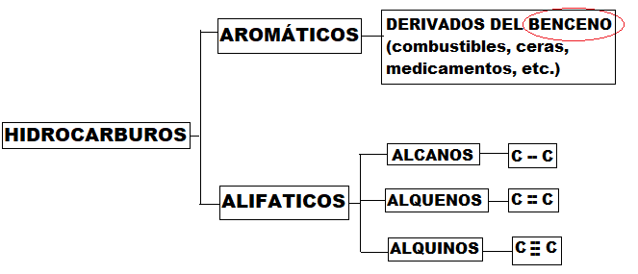

HIDROCARBUROS ALIFÁTICOS
H. Alifáticos | Características | Terminación | Fórmula
ALCANOS | Solo enlace simples, son saturados | “ANO” | C_{n} H_{2n+2}
ALQUENOS | Presenta en la cadena al menos un enlace doble, es insaturado | “ENO” | C_{n} H_{2n}
ALQUINOS | Presenta en la cadena al menos un enlace triple, es insaturado | “INO” | C_{n} H_{2n-2}

¡Importante!
- n = Cantidad de átomos de Carbono (C)
- C = Átomos de Carbono
- H= Átomos de hidrógenos

Antes de continuar…
En la siguiente tabla, Indica cuál es el alcano, el alqueno y el alquino

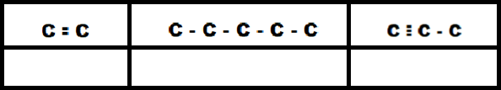

Entonces los alcanos poseen solo enlace simple, los alquenos presentan por lo menos un enlace doble y el alquino posee un enlace triple.

PARA DETERMINAR LA CANTIDAD DE HIDROGENOS QUE POSEE EL HIDROCARBURO

Por ejemplo, si tenemos un alcano formado por 8 átomos de carbono y queremos saber cuántos H posee este hidrocarburo. Utilizamos la formula C_{n} H_{2n+2} (debido que es un alcano)
C_{n}
C= 8
H _{2n+2}
H= (2 · 8) + 2
16 + 2
H = 18

Apliquemos

Observa la siguiente molécula y responde
Responde:
- ¿Qué tipo de enlace existe entre C y C?
_________________________________

- ¿Qué tipo de hidrocarburo alifático es?
_________________________________

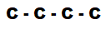

c) Calcula la cantidad de hidrogeno debe tener este hidrocarburo. Para esto utiliza C_{n} H_{2n+2}

d) En la molécula, escribe los átomos de H faltantes.

n° carbono | Prefijo griego. | n° carbono | Prefijo griego
1 | Met | 8 | Oct
2 | Et | 9 | Non
3 | Prop | 10 | Dec
4 | But | 11 | Undec
5 | Pent | 12 | Docec
6 | Hex | 13 | Tridec
7 | hept | 14 | tetradec
Para nombrar un hidrocarburo (NOMENCLATURA)

Los hidrocarburos alifáticos se nombran teniendo en cuenta el número de carbonos que forman al compuesto. Este número de carbonos determina la existencia de prefijos (ver la tabla), mientras que el sufijo con el que se nombre a la cadena, dependerá del tipo de enlaces que ésta posea (terminación: ano, eno o ino).

Por ejemplo: Si tiene 3 átomos de carbono la molécula, iniciará con el prefijo “PROP” y el término dependerá si es un alcano, alqueno o alquino

Apliquemos: Observa la siguiente molécula.

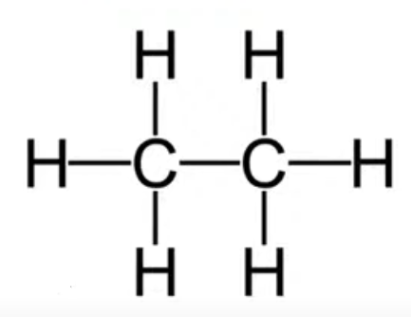
Responde:

- ¿Cuántos átomos de carbono posee éste hidrocarburo y qué tipo de enlace
tiene?
___________________________________________________________

- ¿Qué tipo de hidrocarburo alifático es? (alcano, alqueno o alquino?
____________________________________________________________

- Si posee 2 átomo de carbono ¿Qué prefijo utilizarás para nombrarlo?
____________________________________________________________

El ejemplo anterior es un ETANO, ya que posee 2 átomos de carbonos, unidos por enlaces simples.

Si estamos frente a un hidrocarburo alifático insaturado como los alquenos o alquinos debemos tener en cuenta para nombrarlo, los siguientes puntos:

- Identificar el número de carbono y buscar su prefijo en la tabla
- Ver si hay enlaces dobles o triples
- Indicar en qué posición está en la cadena el doble o triple enlace (debe tener la menor posición)

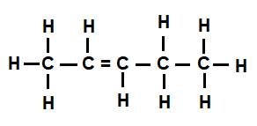
Por ejemplo, analiza la siguiente molécula y responde:

- ¿Cuántos átomos de carbonos posee? ¿Cuál sería su prefijo?
____________________________________________
____________________________________________

- ¿Es un alcano, alqueno o alquino? Explica
____________________________________________
____________________________________________

- ¿Cuál es la posición del doble enlace? _________________________________

Entonces ésta molécula recibe el nombre de 2 – PENTINO
Terminación por ser un alqueno (doble enlace)
2 – PENT ENO
Posición del doble enlace

Tiene 5 átomos de C

Actividad
I.- Resuelve las siguientes preguntas.

- ¿Qué son los hidrocarburos? | - Si tengo un alcano de 5 átomos de carbonos ¿Cuántos hidrógenos debe tener? (usar fórmula)
- ¿Cuál es la diferencia entre un ALCANO, ALQUENO Y ALQUINO? | - Si tengo un hidrocarburo alifático OCTENO ¿Cuántos hidrógenos posee? (usar fórmula)
- Si tengo un ALQUINO de 3 átomos de carbonos ¿Cuántos hidrógenos debe tener? (usar fórmula) | - ¿Cuántos átomos de carbonos e hidrógenos posee un HEPTINO? (usar fórmula)  Justifica tu respuesta

II.- El átomo del carbono es la base de la química orgánica y es un elemento tetravalente, esto quiere decir que forma 4 enlaces.
Completa la siguiente tabla con los hidrógenos que faltan para formar el hidrocarburo correspondiente:

HIDROCARBURO A | HIDROCARBURO B | HIDROCARBURO C

Ahora responde:
- ¿Cuál de las tres moléculas de la tabla es un alquino? ______________________
- ¿Cuál de las tres moléculas de la tabla es un alcano?_______________________
- ¿Cuál es un alqueno? ________________

III.- Indica el nombre para los siguientes hidrocarburos (consulta anexo: tabla tipo de representación de fórmulas, al final de la guía)

HIDROCARBURO |  | NOMBRE DEL HIDROCARBURO
a)
b)
c)
d)

Responde según la tabla anterior:

- ¿Qué tipo de formula es utilizada en el hidrocarburo de la letra b? _______________________________________
- ¿Qué tipo de formula es utilizada en el hidrocarburo de la letra d? _______________________________________

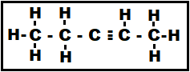
IV.- Observa y analiza el siguiente hidrocarburo e indica ¿Por qué motivo la fórmula del siguiente hidrocarburo es incorrecta?

Un compuesto quimico se puede representar a traves de distintas formulas quimicas. Entre ellas las mas utilizadas se muestran en la siguiente tabla.
Debes observar que para el mismo compuesto (2-hexanol), se muestran las distintas representaciones según las formulas quimicas.

ANEXO: TABLA DE REPRESENTACIÓN TIPOS DE FÓRMULAS

TIPO DE FÓRMULA | EN QUÉ CONSISTE | EJEMPLO
FÓRMULA MOLECULAR | Expresa el número real de átomos presentes en la molécula.
FÓRMULA ESTRUCTURAL CONDENSADA | Se escriben todos los átomos que forman la molécula, pero no se muestran todos los enlaces, solo, eventualmente, los enlaces múltiples.
FÓRMULA ESTRUCTURAL EXPANDIDA O DESARROLLADA | Se colocan todos los átomos y enlaces que forman la molécula.
FÓRMULA ESTRUCTURAL SEMIDESARROLLADA | Esta fórmula es una optimización de la desarrollada donde no se representan los enlaces entre el hidrógeno y otros átomos.
FORMULA DE LÍNEAS Y ÁNGULOS O DE ESQUELETO | Cada línea representa un enlace y los átomos de carbono están en los puntos donde dos líneas se encuentran o donde comienza o termina una línea. Los átomos de hidrógeno (cuando están unidos al carbono) no aparecen, pero el resto de los átomos sí.
REPRESENTACIÓN EN ESFERAS Y VARILLAS | Este es un modelo molecular que se utiliza para representar moléculas en las que se puede apreciar la posición tridimensional de los átomos y los enlaces. Los átomos son típicamente representados por esferas, conectadas por las barras que representan los enlaces. En esta representación se sigue la escala de colores CPK, donde cada átomo tiene asignado un color, por ejemplo, H es blanco, O es rojo, carbono es negro y N es azul.

